|  |  |  |  |  |  |  |  |  |  |
| --- | --- | --- | --- | --- | --- | --- | --- | --- | --- |
| indir | | **SAVUR PROF. DR. AZİZ SANCAR İLÇE DEVLET HASTANESİ**    **GÜVENLİ HASTA TRANSFERİ PROSEDÜRÜ** | | | | | | | |
| **KODU** | **HB.PR.01** | **YAYIN TARİHİ** | **01.11.2018** | **REVİZYON TARİHİ** | **01.01.2022** | **REVİZYON NO** | **01** | **SAYFA SAYISI** | **04** |

**Amaç:**

Hastane içerisindeki bir birimden başka bir birime veya hastane dışında bir sağlık kuruluşuna transferi gereken hastanın transferi sırasında dikkat edilecek hususları belirlemek, bakımın sürekliliğini, hastanın gereksinimlerini karşılamak, hastanın güvenliğini sağlamak

**Kapsam:**

* Hastanemizin tüm birimleri
* Sevk edilecek Sağlık Kurumu
* 112 Komuta Kontrol Merkezi

**Sorumlular:**

* Tüm hastane personeli
* Hasta güvenliği komitesi

**Uygulama:**

* **Hastane içi transfer**
* Hastanın ilk müdahalesi acil serviste yapılmış ise, Acil Servis hekimi veya ilgili uzman hekim tarafından hastanın tıbbi durumuna göre hasta veya hasta yakınları bilgilendirilir, transferine karar verilir. Hasta kliniğe gidecek ise; Acil Servis hemşiresi/sağlık memuru tarafından birimin hemşiresi aranarak hasta hakkında bilgilendirilir.
* Yatan hastanın tıbbi gerekçeler ile yattığı servisten bir başka servise transferine karar verilmiş ise ilgili hekim tarafından ***Hasta Transfer Formu***doldurularak sevk işlemi başlatılır. Hasta Transfer Formunda hastanın kliniği, tetkik ve tedavileri ile ilgili tüm bilgiler doldurulur.
* Sevk eden ve kabul eden hekim, hemşire Hasta Transfer Formunun ilgili bölümlerini kaşeler ve imzalarlar.
* Hasta tıbbi durumuna uygun olarak tekerlekli sandalye veya sedye ile kliniğe taşıyıcı personel ve hemşire refakatinde götürülür Hasta Transfer Formu doğrultusunda klinik hemşiresine hasta hakkında detaylı bilgi ve hastaya ait tıbbi kayıtlar teslim edilir.
* Psikiyatri servisinden başka bir birime transfer edilen hastanın transferi esnasında hastaya hemşire (varsa güvenlik görevlisi) refakat etmektedir. Eğer hastanın suisit ve kaçma eğilimi var ise hastanın psikiyatri servisinden transferi yapılmamakta, gereken tüm tedaviler mevcut biriminde uygulanmaktadır.
* Pediatrik hastaların transfer işlemi, gideceği birime bilgi verildikten sonra acil durumda çocuk hastaya ileri yaşam desteği verebilecek sağlık personeli eşliğinde yapılmaktadır. Transfer sırasında minimum iki sağlık personeli hastaya refakat etmektedir
* **Hastane Dışı Transfer**
* Hasta transfer kriterleri açısından değerlendirilir, kriterlerden herhangi biri sağlanamıyor ise hasta diğer bir kuruma transfer edilemez.
* Hasta : Hemodinami, Solunumsal ve Doku Oksijenlenmesi yönlerinden stabilite göstermiyorsa, aktif kanama açısından sakıncalı ise,
  1. **Teknik**: Transfer sırasında yeterli donanım sağlanamıyor ise,
  2. **Kurum**: Gideceği kurumdan hastanın bakım sürekliliği sağlanamıyor ise transfer edilmez.

Yukarıda belirtilen kriterlerin dışında kalan hastalar ilgili kurumlara transfer edilebilir.

* Hasta için ihtiyaç olan hizmet karşılanamıyor ise ve transfer kriterlerine uymuyor ise bulunduğu birimde bakım ve tedavisine devam edilir, uygun olması beklenir.
* Transfer kararı hastanın ilgili hekimi ve hasta – hasta yakınları tarafından verilir. İlgili hekim hasta – hasta yakınlarını transfer ve riskleri konusunda bilgilendirir ve transfer onayı alınır.
* Hasta – yakını doktorun tüm açıklama ve itirazlarına karşın başka bir kuruma transfer olmak istiyor ise hasta veya yakını dosyasına kendi el yazısıyla ayrılış isteğini yazar ve imzalar.
* **Diyaliz Ünitesinde Tedavi Gören Hasta Transferi**
* Diyaliz ünitesinde tedavi görecek hasta ve yakınları, programa uygun olarak özel nakil aracıyla evlerinden alınıp diyaliz biriminde ilgili sağlık personeline teslim edilir. Tedavi sonrası hastalar tekerlekli sandalye ile veya yürüyerek, personel eşliğinde nakil aracına bindirilerek adreslerine teslim edilir.
* **Evde Bakım Birimi Hasta Transferi**
* Uzman hekim konsültasyonu gereken evde bakım birimi hastaları sağlık personeli eşliğinde, sedye ile adreslerinden ambulansla alınarak muayene, tetkik ve tedavisi yapıldıktan sonra aynı şartlar yerine getirilerek evlerine teslim edilir.
* **Yeni Doğan Transferi**
* Klinikten hastane dışına yeni doğanın transferi kararı ilgili uzman hekim ve hasta yakını tarafından verilir, transfer edilecek sağlık kurumundan onay alınır.Kurum dışı sevk formu ilgili sağlık personeli tarafından doldurularak yeni doğan transport kuvözüne yerleştirilir, 112 Acil Yardım Ambulansıyla sevk edilir. Ameliyathanede sezaryenle doğan yeni doğanın kliniğe transferi sağlık personeli eşliğinde gerçekleştirilir.
* **112 Acil Yardım Ambulansı İle Transfer**
* Acil servis hekimi veya ilgili uzman hekim sevk edilecek kurumdan onay alır.
* 112 Komuta Kontrol Merkezi ile irtibata geçer ve hastanın durumu hakkında bilgi verir.
* Acil serviste gerçekleştirilen tıbbi müdahaleleri içeren ,(Hastaneler arası nakil formu) doldurularak 112 Komuta Kontrol Merkezine fakslanır.
* Hastanın taburcu işlemleri yapılarak 112 hekimine veya ATT ‘ e teslim edilir.
* Hastanın nakli 112 Acil Yardım Ambulansı ile hekim eşliğinde gereken acil müdahaleler yapılarak tamamlanır.
* Hastanın nakli tamamlanınca hastaneler arası sevk formunun ilk iki nüshası ve epikriz ambulans görevlisine teslim edilir. Üçüncü nüsha 112 görevlisi tarafından teslim alındı imzası atıldıktan sonra hastanın dosyasına konmak üzere ilgili klinikte kalır.
* **Hasta Transferi Sırasında Kullanılacak Ekipmanlar**
* Transfer sırasında kullanılacak sedye ve tekerlekli sandalyelerin güvenli transferi sağlaya bilmek için sedye kemerlerinin takılı olması, özellikli hastalarda transfer esnasında oksijen tüpü ve acil müdahale seti bulundurulmalı
* Hasta transferinde kullanılan araç ve gereçler ( sedye, tekerlekli sandalye, ambulans, acil müdahale seti vs.) belirli aralıklarla kontrol edilmeli gerekli bakımı yapılarak kayıt altına alınmalıdır.
* Hastaya rahat bir pozisyon verilerek sedyenin kenarlıkları kaldırılmalı sedyenin baş tarafı gidiş yönünde olmalı .Hastanın üstü örtülü olmalı .Hasta dosyası sedyeye
* konmamalıdır.
* Transferler mutlaka sağlık personeli refakatinde olmalıdır.
* **Hastanın Sedye İle Taşınması**
* Hasta transferinde görevli kişi (hekim, hemşire, hizmetli vb.) hastaya kimlik doğrulaması yapar.
* Hasta anlayabilecek durumda ise hastaya bilgi verilir, işbirliği sağlanır.
* Sedye hasta yatağının yanına getirilir, ayakları kilitlenir. (Yatak ile sedyenin baş kısmının aynı yönde olmasına dikkat edilir.)
* Hastanın ayak ve baş kısmına geçilir. Eğer gereksinim var ise üçüncü kişiyi orta kısmında bulundurulur.
* Hasta taşıma ekibinden birinin “bir, iki, üç…” komutuyla hastayı kaldırarak sedyeye alınır.
* Hastaların üzerini örtülür ve mahremiyetine dikkat edilir.
* Sedyenin emniyet kenarlıkları yükseltilir.
* Sedyenin ön ve arka tarafına geçilir ve yönü belirlendikten sonra ilgili bölüme, ilgili evraklarla transfer edilir. **Hasta dosyası sedyeye konmamalıdır.**
* **Çarşaf Kullanarak Hastanın Yataktan Sedyeye/Sedyeden Yatağa Alınması**
* Hasta yatağında yan döndürülür.
* Çarşaf hastanın sırtı tarafına yatağın üzerine serilir.
* Hasta çarşaf üzerine döndürülür ve çarşaf içine alınır.
* Sedye yatağa paralel olarak yerleştirilir.
* Hasta sedyeye yavaş hareketlerle çarşaf ile aktarılır.



Resim-1: Hastanın çarşaf ile yataktan sedyeye alınışı.

* **Üç Kişiyle Hastanın Sedyeden Yatağa/Yataktan Sedyeye Alınması**
* Sedye karyolanın arka ucuna paralelve uzunlamasına koyulur.
* Üç kişi sedyenin aynı tarafından yan yana; hastanın kolları göğsünde çaprazlaştırılır.
* Bir kişi hastanın baş tarafına geçerek boynu ve omuzları alttan kavrar.
* Üçüncü kişi hastanın diz altı ve ayak bileklerinden kavrar.
* Aynı anda hareketle hep birlikte hasta kaldırılır.
* Birer adım geri atılır ve yatağa yatırılır.
* Hastaların üzerini örtülür ve mahremiyetine dikkat edilir.

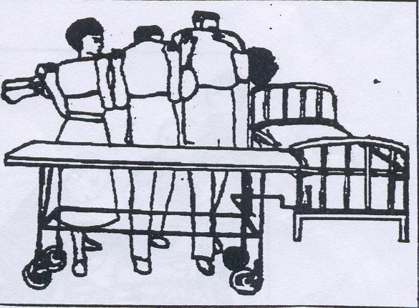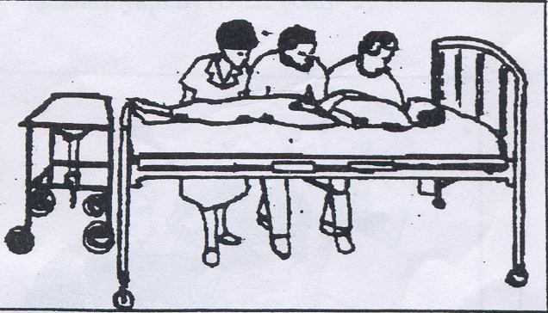

Resim-2:Hastanın üç kişi ile yataktan sedyeye alınması.

* **Kaşık Sedye İle Hastanın Taşınması**
* Sedyenin üzerine temiz bir örtü yerleştirerek gerekli hazırlığı tamamlanır.
* Hasta anlayabilecek durumunda ise hastaya bilgi verilir ve işbirliği sağlanır.
* Etrafındaki eşyalar ve malzemeler taşımada kullanılacak araca göre düzenlenir.
* Hastanın ayak ve baş kısmına geçilir.
* Kaşık sedye ortadan ikiye ayrılarak hastanın altına sürülüp birleştirilir.
* Kaşık sedyenin baş ve ayak kısmından tutularak sedyeye konulur.
* Hastaların üzerini örtülür ve mahremiyetine dikkat edilir.
* **Hastanın tekerlekli sandalye ile taşınması gerekiyor ise bu işlem aşağıdaki gibidir**.
* Tekerlekli sandalyeyi hasta yatağının yanına getirilir.
* Tekerlekli sandalyenin frenlerini kilitlenir.
* Hastaya işlemi ve gerekliliğini açıklanır.
* Hastanın önce oturup karşıya bakmasını sağlanır.
* Hastanın ayakları yataktan aşağıya sarkıtılır.
* Tekerlekli sandalyenin ayak gelecek kısmı dış yanlara doğru açılır.
* Hasta ayağa kaldırılır ve sonra kendi ekseni etrafında döndürerek yüzünün sandalyenin tersi yönde olmasını sağlanır.
* Hasta oturtulur ve sandalyenin frenleri açılır.
* Hastanın üzeri örtülür ve mahremiyetine dikkat edilir.



Resim-3: İki kişi ile hastanın tekerlekli sandalyeye alınması.

* **Hastanın Kuvöz ile taşınması**
* Bebek kuvöze konmadan tekerlekler sabitlenmek amacı ile fren ayaklıkları emniyete alınır.
* Kuvöz nakil öncesi çalıştırılıp kuvöz içi sıcaklık vücut ısısına göre ayarlanır.
* Oksijen (O2) açılır.
* Kuvöz aydınlatma lambası açılır.
* Hastanın üzerine kesinlikle herhangi bir alet konmamalıdır.
* Harici Tüm monitörler görüş alanı içinde olmalıdır.
* **Transferde Yer Alacak Çalışanın Tanımlanması**
* Hastalarımız hekimi tarafından özel bir gerekçede bulunulmadığı takdirde hastane içinde hizmetli personel ve hemşire eşliğinde transfer edilmektedir. Dışarıya sevklerde 112 ambulansı ile gerçekleşmektedir. Hastanemizin ambulansıyla sevk durumunda ve hekim direktifi doğrultusunda hemşire nezaretinde transferi gerçekleşmektedir.
* Özellikle hekim eşliğinde transfer edilmesi gerekli durumda hekimle birlikte transferi gerçekleşmektedir.
* Hasta transferde yer alacak personellerin güvenli hasta transferi konusunda eğitim almış çalışanlardan olmalıdır. Hastaların güvenli transferinden hastane idaresi, hasta çalışan güvenliği komite üyeleri, hastanın doktoru, hastanın bulunduğu birimde çalışan hemşire, hizmetli personel(hasta transferi konusunda eğitim almış kadrolu yada Şirket personeli),transfer sonrası hastayı kabul eden birim çalışanları.

|  |  |  |
| --- | --- | --- |
| **HAZIRLAYAN** | **KONTROL EDEN** | **ONAYLAYAN** |
| Kalite Yönetim Direktörü | İdari ve Mali İşler Müdür V. | Başhekim |
| Türkan GELEN | Veysel ŞAŞMAZ | Oğuz ÇELİK |
|  |  |  |